12.Hafta 36-38
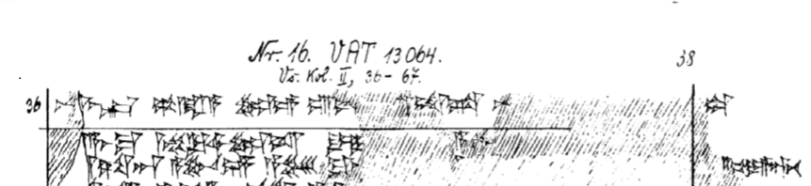
36 na-as-kan sa-ra-a le-e ú-i[s-k]i-it-ta n[a-as É-ri-is-si e-es]-du
37 [k]a-a-as-ma ^{m}Mu-ur-si-li-is DUMU-Y[A nu-z]a a-p[u-u-un se-ek-te-en]
38 [nu-u]s-sa-an a-pu-u-un a-se-es-te!-e[n …] x[ …-z]a pe-ya-an-pat

